**LAPORAN PRAKTIKUM IOT 1**

**Pengembangan Rangkaian Lampu Lalu Lintas**

**(Traffic Light) Menggunakan LED (Merah,Kuning,hijau)**

**Yang Menyala secara Bergantian**



Dosen Pengampu Mata Kuliah:

Ir. Subairi, ST., MT., IPM

Disusun Oleh:

ADAM GHONIFIRLANDI

(233140707111102)

Email : [adamghonifirlandi@gmail.com](mailto:adamghonifirlandi@gmail.com)

**PROGRAM STUDI TEKNOLOGI INFORMASI**

**FAKULTAS VOKASI**

**UNIVERSITAS BRAWIJAYA**

**2025**

**Abstract**

This practicum aims to design and implement a **traffic light system** using the **ESP32 microcontroller**. The ESP32 serves as the central control unit, automating the switching of red, yellow, and green lights based on a pre-programmed timing sequence. The system operates with red for 10 seconds, yellow for 5 seconds, and green for 9 seconds, simulating a real-world traffic signal. The project successfully demonstrates the implementation of **timing control** on the ESP32, showcasing its effectiveness in automating routine processes.

Using the **Arduino IDE**, the system highlights the simplicity of using microcontrollers to automate operations, with the ESP32 handling the timing and control of the LEDs. This experiment validates the role of timing control in real-time systems, emphasizing the importance of accurate transitions between states for functionality and safety. Moreover, this project demonstrates the potential of integrating the **Internet of Things (IoT)** with traffic systems. The ESP32's capabilities could be expanded in future work to include **remote monitoring** or **dynamic control**, such as responding to traffic congestion or vehicle presence via sensors.

Keywords—**Internet of Things, Traffic Light, ESP32, Timing Control, Automation, Arduino IDE**

**BAB 1**

**Introduction (Pendahuluan)**

* 1. **Latar Belakang**

Sistem lampu lalu lintas memiliki peran penting dalam mengatur arus lalu lintas untuk menjaga keselamatan dan kelancaran perjalanan. Dengan kemajuan teknologi, terutama dalam bidang mikrocontroller, pembuatan dan pengendalian sistem lampu lalu lintas dapat dilakukan secara otomatis dan efisien. Salah satu solusi yang dapat diterapkan adalah menggunakan **mikrocontroller ESP32**, yang memiliki kemampuan pemrograman dan kontrol yang fleksibel.

Dalam praktikum ini, sistem lampu lalu lintas dirancang menggunakan ESP32 sebagai unit pengendali utama. Sistem ini mengatur perpindahan lampu merah, kuning, dan hijau berdasarkan urutan waktu yang telah diprogram sebelumnya. Lampu merah menyala selama 10 detik, lampu kuning selama 5 detik, dan lampu hijau selama 9 detik. Penggunaan **Arduino IDE** untuk pemrograman memungkinkan pembuatan sistem yang sederhana namun efektif. Eksperimen ini bertujuan untuk menunjukkan bagaimana ESP32 dapat digunakan dalam aplikasi otomatisasi berbasis waktu, serta menggali potensi penerapan **Internet of Things (IoT)** dalam sistem kontrol lalu lintas, yang bisa dikembangkan lebih lanjut untuk aplikasi seperti pemantauan jarak jauh atau kontrol dinamis berdasarkan kondisi lalu lintas.

* 1. **Tujuan Eksperimen**

Tujuan dari praktikum ini adalah untuk merancang dan mengimplementasikan sistem lampu lalu lintas sederhana menggunakan mikrokontroler **ESP32**. Eksperimen ini bertujuan untuk menguji kemampuan ESP32 dalam mengontrol tiga LED (hijau, kuning, dan merah) dengan durasi waktu yang telah ditentukan, yaitu lampu hijau menyala selama 9 detik, lampu kuning selama 5 detik, dan lampu merah selama 10 detik. Selain itu, praktikum ini juga bertujuan untuk memahami dasar-dasar **pemrograman mikrokontroler** menggunakan **Arduino IDE** dan penerapannya dalam sistem kontrol yang berbasis waktu. Eksperimen ini diharapkan dapat memberikan pemahaman yang lebih baik tentang bagaimana sistem otomatis dapat diatur menggunakan mikrokontroler untuk pengaplikasian dalam kehidupan sehari-hari, seperti pada sistem lampu lalu lintas

**BAB 2**

**Methodology (Metodologi)**

* 1. **Tools & Materials**
* Mikrokontoler ESP32
* LED (Light Emitting Diode)
* Resistor
* Software Arduino IDE
  1. **Implementation Steps**
* **Menyusun rangkaian LED Merah, Kuning, Hijau dengan menghubungkannya ke ESP32 pada breadboard, menggunakan resistor sebagai pembatas arus.**
* **Menulis kode program di Arduino IDE untuk mengatur durasi penyalaan masing-masing LED (Merah, Kuning, Hijau).**
* **Memindahkan kode ESP32 ke Visual Studio Code, dan mengamati hasil penyalaan ketiga LED.**

**BAB 3**

**Results and Discussion (Hasil dan pembahasan)**

**3.1 Experimental Results**

Hasil ekperimen menunjukkan bahwa sistem lalu lintas atau Trafic Light berhasil bekerja sesuai dengan yang sudah di rancamg. Berikut adalah tabel durasi penyalaan :

|  |  |
| --- | --- |
| **Lampu** | **Durasi** |
| Merah | 10s |
| Kuning | 5s |
| Hijau | 9s |

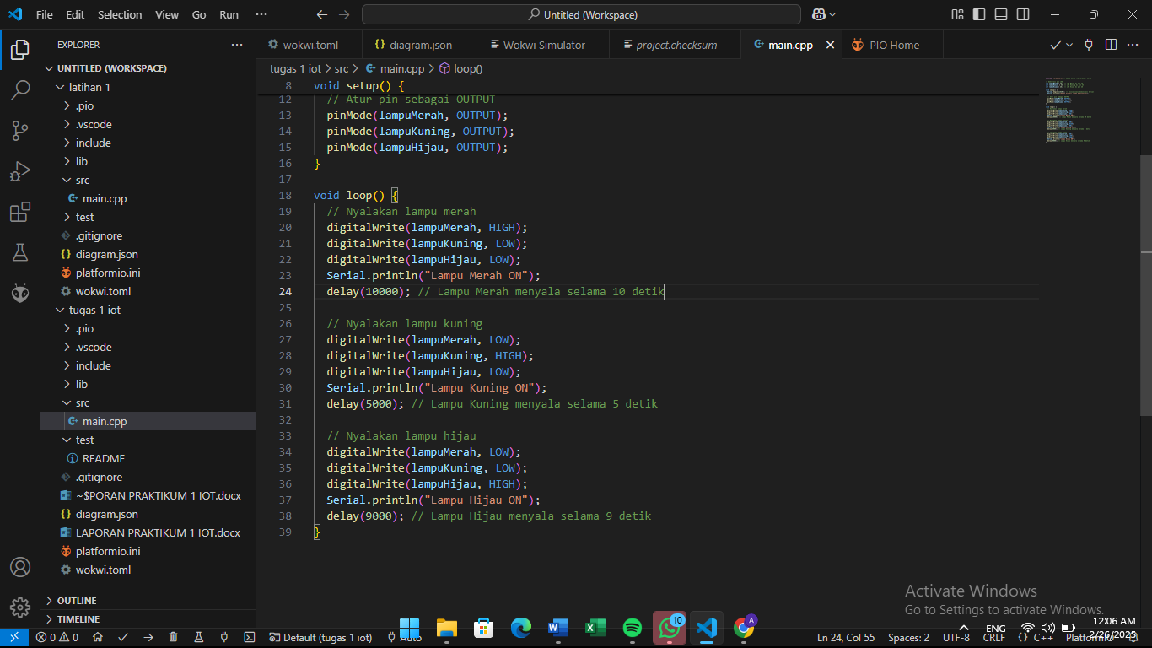 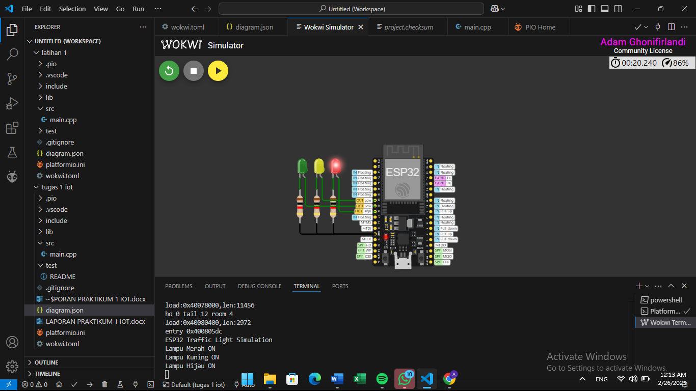

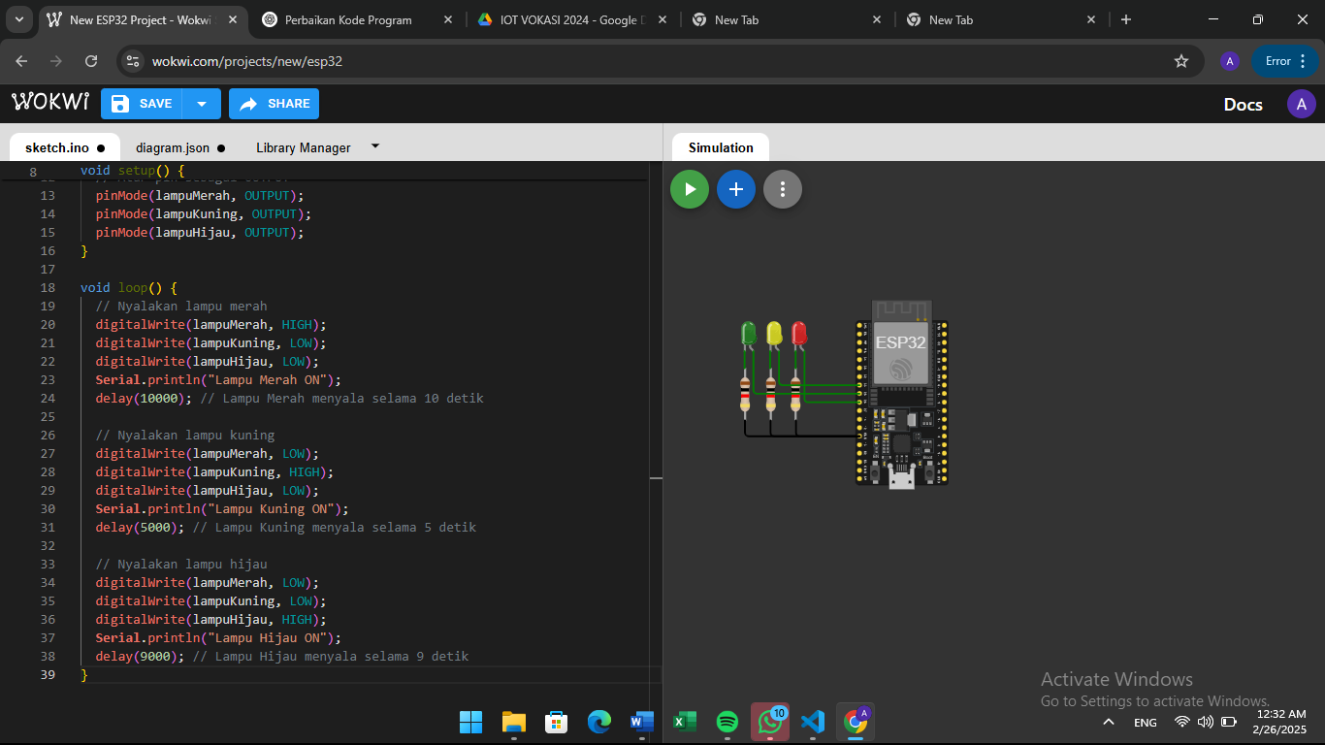

**Appendix (Lampiran)**

1. **SOURCECODE**

* Sourcecode diagram.json
* {
* "version": 1,
* "author": "Adam Ghonifirlandi",
* "editor": "wokwi",
* "parts": [
* { "type": "board-esp32-devkit-c-v4", "id": "esp", "top": 0, "left": 0, "attrs": {} },
* {
* "type": "wokwi-led",
* "id": "led1",
* "top": 15.6,
* "left": -140.2,
* "attrs": { "color": "green" }
* },
* {
* "type": "wokwi-led",
* "id": "led2",
* "top": 15.6,
* "left": -111.4,
* "attrs": { "color": "yellow" }
* },
* { "type": "wokwi-led", "id": "led3", "top": 15.6, "left": -82.6, "attrs": { "color": "red" } },
* {
* "type": "wokwi-resistor",
* "id": "r1",
* "top": 100.8,
* "left": -96.55,
* "rotate": 90,
* "attrs": { "value": "1000" }
* },
* {
* "type": "wokwi-resistor",
* "id": "r2",
* "top": 100.8,
* "left": -125.35,
* "rotate": 90,
* "attrs": { "value": "1000" }
* },
* {
* "type": "wokwi-resistor",
* "id": "r3",
* "top": 100.8,
* "left": -154.15,
* "rotate": 90,
* "attrs": { "value": "1000" }
* }
* ],
* "connections": [
* [ "esp:TX", "$serialMonitor:RX", "", [] ],
* [ "esp:RX", "$serialMonitor:TX", "", [] ],
* [ "r2:2", "esp:GND.1", "black", [ "h0", "v18" ] ],
* [ "r3:2", "esp:GND.1", "black", [ "v18", "h129.41" ] ],
* [ "r1:2", "esp:GND.1", "black", [ "v18", "h71.81" ] ],
* [ "led2:C", "r2:1", "green", [ "v0" ] ],
* [ "led3:C", "r1:1", "green", [ "v0" ] ],
* [ "led1:C", "r3:1", "green", [ "v0" ] ],
* [ "led3:A", "esp:26", "green", [ "v0" ] ],
* [ "led2:A", "esp:33", "green", [ "v0" ] ],
* [ "led1:A", "esp:25", "green", [ "v0" ] ]
* ],
* "dependencies": {}
* }
* Sourcecode main.cpp
* #include <Arduino.h> // Wajib untuk PlatformIO + ESP32
* // Deklarasi pin LED
* int lampuMerah = 25;  // LED Merah di pin 25
* int lampuKuning = 33; // LED Kuning di pin 33
* int lampuHijau = 26;  // LED Hijau di pin 26
* void setup() {
* Serial.begin(115200); // Inisialisasi komunikasi Serial
* Serial.println("ESP32 Traffic Light Simulation");
* // Atur pin sebagai OUTPUT
* pinMode(lampuMerah, OUTPUT);
* pinMode(lampuKuning, OUTPUT);
* pinMode(lampuHijau, OUTPUT);
* }
* void loop() {
* // Nyalakan lampu merah
* digitalWrite(lampuMerah, HIGH);
* digitalWrite(lampuKuning, LOW);
* digitalWrite(lampuHijau, LOW);
* Serial.println("Lampu Merah ON");
* delay(10000); // Lampu Merah menyala selama 10 detik
* // Nyalakan lampu kuning
* digitalWrite(lampuMerah, LOW);
* digitalWrite(lampuKuning, HIGH);
* digitalWrite(lampuHijau, LOW);
* Serial.println("Lampu Kuning ON");
* delay(5000); // Lampu Kuning menyala selama 5 detik
* // Nyalakan lampu hijau
* digitalWrite(lampuMerah, LOW);
* digitalWrite(lampuKuning, LOW);
* digitalWrite(lampuHijau, HIGH);
* Serial.println("Lampu Hijau ON");
* delay(9000); // Lampu Hijau menyala selama 9 detik
* }